**Oslo Røde Kors turgruppe 2022**

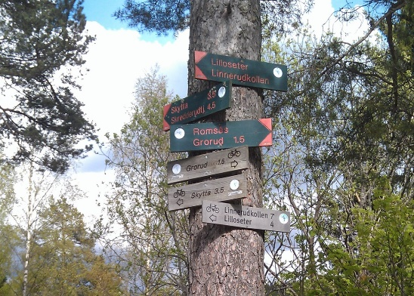

|  |  |  |  |
| --- | --- | --- | --- |
| **Uke** | **Dato** | **Tur** | **Lengde t/r** |
| **36** | **11. september** | **Hovedøya rundt** | **5 km** |
| **38** | **25. september** | **Hammeren-Sognsvann** | **8-10 km** |
| **40** | **9. oktober** | **Frognerseteren-Sognsvann** | **8 km** |
| **42** | **23. oktober** | **Kampen-Botanisk hage-sentrum** | **5 km** |
| **44** | **6. november** | **Vettakollen-Fuglemyrhytta** | **6 km** |
| **46** | **20. november** | **Kjelsås-sentrum langs Akerselva** | **8 km** |
| **48** | **4. desember** | **Juleavslutning Nøkkelvann** |  |

**Oppmøte ved Ibsen-statuen på forsiden av Nationaltheatret kl.12.00. Ta med egen mat og drikke.**

Spørsmål? Ta kontakt på 469 02 604 som besvares lørdag og søndag før tur.

**Hilsen turglade frivillige i Oslo Røde Kors**

 